Responsabilidad y cuenta corriente

- Defina el perfil del cajero bancario, comente respecto de las principales habilidades y condiciones que debe tener.
- Defina que es una cuenta corriente, que es un cheque, que tipos Existen y cual es su tratamiento en el banco.

Responsabilidad del cajero y cuenta corriente bancaria
Maritza Salazar Watkins
Cajero Bancario
Instituto de Capacitación Innovatecc
Lunes de 05 de Febrero 2018

Desarrollo:
- Perfildel cajero Bancario se refiere a ciertas caracteristicas que debe cumplir la persona para asumir el cargo , ser honorable, responsabley que mantenga fidelidad ala empresa y los requisitos :
- Buen nivel de relaciones humanas , es decir , buen trato.
- Capacitacion correcta.
- Excelente presentacion personal.
- Disposicion de servicio. ante el cliente sonreir y buena voluntad .
Cuenta corriente: Es un contrato entre el banco y el cliente,por lo cual se obliga a cumplir con las ordenes de pago(cheques) según los fondos o credito que se le haya dado.
- Cheque:Es una orden escrita y girada contra un banco para este pague a su presentacion.( o la vista).
Los tipos de cheques ,estos se clasifican según su beneficiario :
- Cheque pago . pago de cuentas en forma general.

- Cheque mandato:Es aquel en que el librador ordena al tene para que cobre luego le haga llegar el monto con la condicion de rendir cuentas ,para que cumpla con este carácter debe llevar la expresion “para mi ” escrita por el librador.

SEGÚN SU FORMA DE EXTENCION :

- Cheque al portador, es decir,que puede ser pagado ala persona que lo porta o lo lleva en el momento, por ello la clausula”al portador “debe encontrarse abierta no tachada.
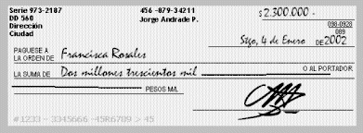
- CHEQUE ALA ORDEN:es aquel tiene tachada portador y lleva “ ala orden de:”, sin embargo el beneficiario puede transferir el dominio del documento,por endoso traslaticio de dominio,si el beneficiario debe firmarlo al reverso.
Según donde el beneficiario coloque su firma , si es al reverso se transforma a cheque al portador y ademas tiene el nombre del beneficiario del endoso entonces,ahí vuelve a cheque ala orden
- CHEQUE NOMINATIVO:Es aquel que tiene las clausulas al portador y ala orden tachadas, solo puede ser pagado al destinatario indicado, no se puede transferir de casi ninguna forma solo se endosa en comision de cobranza.
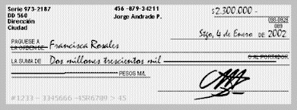
- CHEQUE Cruzado.:es aquel que se encuentra cruzado poir dos lineas paralelas y transversales atrevesandolo de lado a lado.Lo que las lineas que cruzan el cheque que debe ser depositado antes de ser cobrado y su cobranza se le encarga al banco para que mas tarde deposite en cuenta.
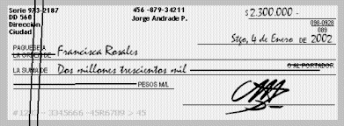
- CHEQUE Cruzado Especial: es aquel que solo puede depositarse en el banco indicado dentro las lineas paralelas

Citas bibliográficas
- https://www.rankia.cl/blog/mejores-depositos-a-plazo/3296184-que-cheque-tipos-cheques-existen.

